附件一

天津工业大学访客认证系统预约使用说明

一、登录http://fangke.tiangong.edu.cn/mobile/apply.html；或扫描访客认证系统二维码
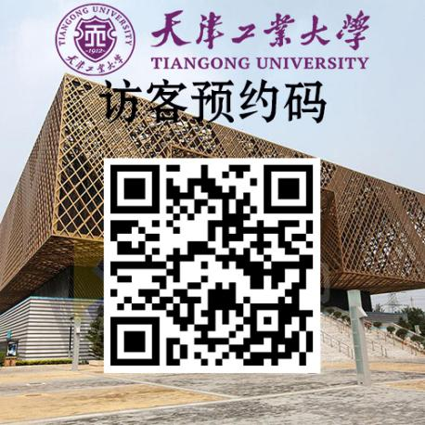
二、进入申请主页
点击[申请入校]按钮以预约进校；
点击[查询进度]按钮以查询预约结果。
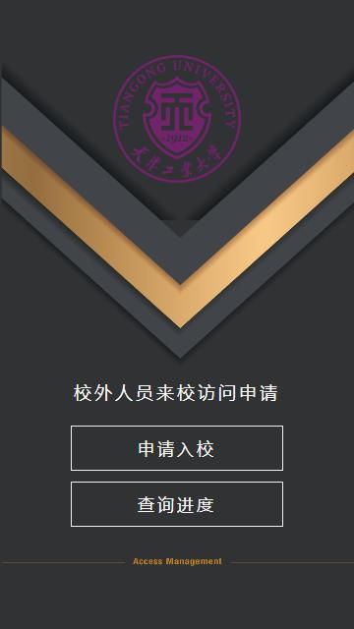
三、申请流程
1.上传本人预约申请当天健康码截图与本人照片。
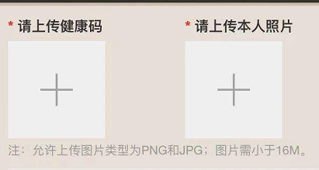
2.选择您要拜访的部门。（请选择学生就业指导中心）
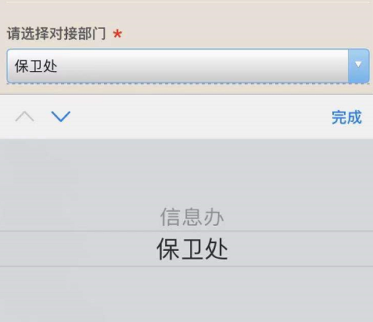
3.邀请码为非必填项，若没有邀请码您可以直接跳过此项。
4.填写您拜访的联系人（联系人填写程老师），以及您的个人信息。
以下内容均为必填项：
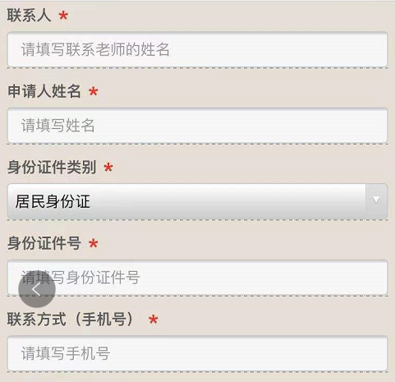
5.选择您到访学校的时间区间。

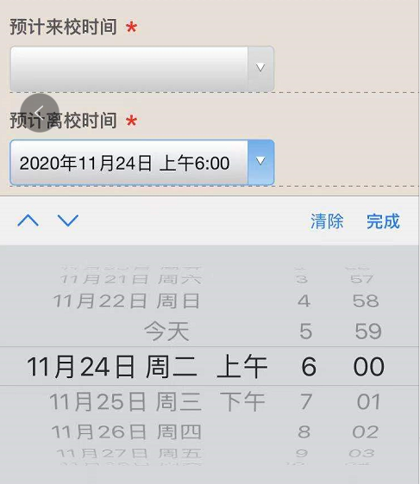
6.填写来校事由，选择是否驾车（若驾车请输入车牌号），对承诺事项进行阅读确认，如符合要求，点击[确认提交]按钮完成预约流程。
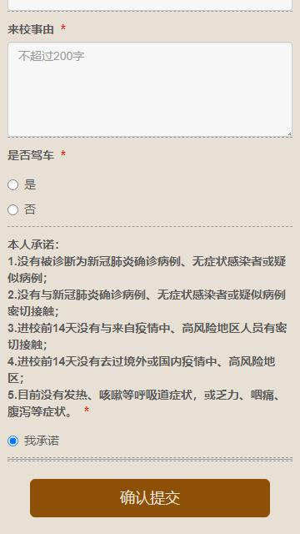
四、提交预约后，您可以进入主页的[查询进度]单元查询您的审核结果
1.输入身份证号。
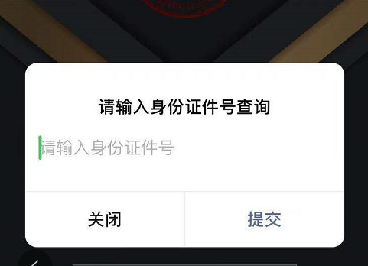
2.该页会显示您所有已申请的预约，及其审核状态。
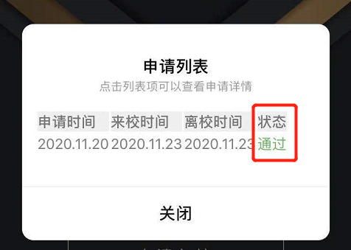
3.点击具体的申请条目可以查看该申请的详细信息。
五、入校流程
持本人身份证到学校东门（工一号路）或东北门（宾水西道）刷身份证核对信息、测温合格后入校。

